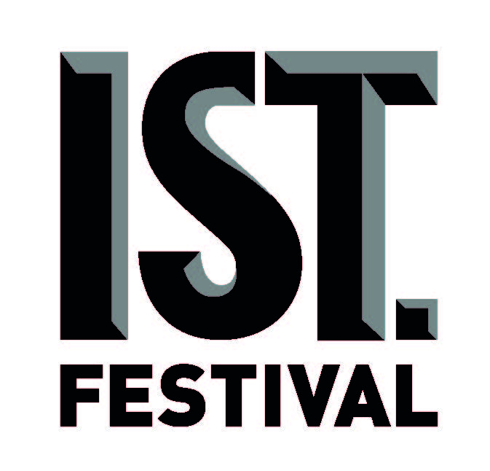

ISTANCOOL

IV. İSTANBUL ULUSLARARASI SANAT VE KÜLTÜR FESTİVALİ
W MAGAZINE İŞBİRLİĞİYLE
13 HAZİRAN’DA BAŞLIYOR...

Festivalin uluslararası katılımcıları arasında Abel Ferrara, Tim Walker, Liya Kebede, Peter Beard ve Shirley Manson gibi isimler yer alıyor.

ISTANBUL’74’ün her yıl düzenlediği Türkiye’nin ilk ve tek uluslararası sanat ve kültür festivali ISTANCOOL, T. C. Kültür ve Turizm Bakanlığı desteği ve Vakko ana sponsorluğunda, dünyanın en etkin dergilerinden W Magazine işbirliğiyle 13 - 15 Haziran tarihleri arasında gerçekleşiyor. Festivalin bu yılki uluslararası katılımcıları arasında Amerikalı yönetmen ve senaryo yazarı Abel Ferrara; Vogue, W Magazine ve Love Magazine gibi dergilerde benzersiz çalışmaları bulunan dünyaca ünlü fotoğrafçı Tim Walker, dünyanın en ünlü topmodellerinden ve Dünya Sağlık Örgütü Elçisi Liya Kebede, Amerikalı fotoğrafçı, sanatçı ve yazar Peter Beard ve dünyaca ünlü Rock grubu Garbage’in solisti Shirley Manson gibi isimler yer alıyor.

İlk kez düzenlendiği 2010 yılından bu yana, dünyanın önde gelen yaratıcı isimlerini İstanbullu sanatseverler ve Türk meslektaşlarıyla buluşturan İST. FESTİVAL’in üç güne yayılan programı, bu yıl da herkesin katılımına açık ve ücretsiz gerçekleştirilecek.

Katılımcıları arasında, yazar, yönetmen, oyuncu, yapımcı, müzisyen, tasarımcı, sanatçı ve performans sanatçıları gibi farklı alanlardan isimlerin yer aldığı festivalin bu yılki teması, “Kültür ve Sanatta Kültürlerarası Diyaloglar”. Bu tema kapsamında, farklı coğrafyalardan gelen, kendi kültürel mirasları ve kökenleriyle tüm dünyada tanınmayı başarmış önemli sanatçılar, İstanbul’da buluşuyor. Festival programı içerisinde yer alacak münazara ve panellerde ise bu yıl, “Kültürel Mozaik” kavramı derinleştirilecek ve farklı coğrafya, dil ve kültürlerden uluslararası ve Türk sanatçılar, kökenlerinin özelliklerini koruyarak dünyayı nasıl etkilediklerini anlatacak.

Ziyaretçilerin panellere, konuşmalara, workshoplara, film gösterimlerine ve sergilere ücretsiz katıldığı festivalde daha önceki yıllarda yer alan isimler arasında; Tilda Swinton, Gore Vidal, Zaha Hadid, Franca Sozzani, Reha Erdem, Terry Gilliam, Alphan Eşeli, Ryan McGinley, Kirsten Dunst, Marco Mueller, Sir Vs Naipaul, Özalp Birol, Gareth Pugh, Courtney Love, Dan Colen, Haider Ackermann, Ayşe Kulin, Michael Nyman, Taner Ceylan, Jefferson Hack, Sam Taylor-Wood, Andrew Dominik, Mario Sorrenti, Ferzan Özpetek ve Mark Romanek gibi isimler yer alıyor.

ISTANBUL’74

Kurulduğu 2009’dan bu yana kültür, sanat, sinema ve moda alanlarında, dünyanın en önemli isimlerini İstanbul’a taşıyan etkinliklere imza atan ISTANBUL’74, bu yıl ilk defa, büyük ses getiren kapaklarıyla da bilinen aylık; sanat, moda ve lifestyle dergisi W Magazine ile ortak bir çalışma gerçekleştiriyor.

En güncel eğilim ve yenilikleri sanat severlerle paylaşmak, ülkemizin kültürel zenginliğini uluslararası arenada tanıtmak ve İstanbul'un en önemli kültür-sanat şehirlerinden biri olarak kabul edilmesine katkıda bulunmak misyonu ile kurulan ISTANBUL 74’, W Magazine ile yaptığı işbirliğiyle, festivalin global etki alanının büyümesini amaçlıyor.

Kültürlerarası dinamik bir diyaloğu ve dünya çapında olası işbirliklerini desteklemeyi amaç edinen ISTANBUL’74, Tracey Emin, Angel Otero, Nicolas Pol, Robin Rhode, Waris Ahluwalia, Jonah Freeman & Justin Lowe ve daha bir çok dünyaca ünlü sanatçının sergilerini düzenlemiş ve Lehmann Maupin, Marlborough Gallery, Gagosian Gallery ve Galerie Perrotin gibi kültür ve sanat dünyasının en önemli galerileriyle işbirliği yapmıştır.

BIO’S:

Abel Ferrara

Amerikali senaryo yazarı ve yönetmendir. Başlıca filmleri arasında 'The Driller Killer', 'Ms.45', ,'King of New York', 'Bad Lieutenant' ve 'The Funeral' sayılabilir. Bağımsız sinema adına oldukça başarılı filmler üreten Ferrara, sansasyonel yaşamıyla da dikkat çekmektedir. Filmlerinde genel olarak müzik kullanımı minimum seviyede tutulmuştur. Filmlerinin büyük bir kısmını New York'ta üreten Ferrara, insanların hayatını şekillendiren alışılagelmiş tabuları da filmlerinde kritik etmektedir.

Tim Walker

Son yılların en başarılı moda fotoğrafçısı. Fotoğraflarında photoshop kullanmamasıyla da ünlü. 1970 yılında İngiltere’de doğan Tim Walker, şu an Londra’da yaşamını sürdürmektedir. Walker, Vogue, W Magazine ve LOVE Magazine gibi dergilerdeki benzersiz fotoğraf çalışmalarıyla en fazla takip edilen fotoğrafçılardan.

Liya Kebede

Etiyopya doğumlu Liya Kebede çok yönlü bir isim kimliğini taşımaktadır. Modellik, sağlık elçiliği, oyunculuk ve moda tasarımcılığı yapan Kebede, uluslararası basınında takip ettiği bir isimdir. Liya Kebede 2005 yılından beri Dünya Sağlık Örgütü’nde sağlık elçisidir. Kebede, Italyan, Japon, Amerikan, Fransız ve İspanyol VOGUE dergilerine kapak olmuştur. Kebede, 2013 yılında Glamour Dergisi'nin seçtiği 'Yılın Kadınları'nda yer almaktadır.

Peter Beard

Amerikalı fotoğrafçı, sanatçı, günce yazarı ve yazardır. Afrika ve Afrika’nın vahşi hayatına dair fotoğraflarıyla tanınan Peter Beard, Studio 54 zamanlarında, New York gece hayatının en önemli figürlerinden biri olmasıyla da ünlü. O yıllarda Andy Warhol'un yakın arkadaşı, ressam Francis Bacon’ın ilham kaynağı olarak da bilenen ve gece hayatının ünlü simalarından biri olmasıyla David Bowie gibi ünlü rockçılara ulaşabilmiş bir isim. Fotoğraf kolajlarında, haber kupürlerinden, süper modeller ve rock yıldızlarına hemen her şeyi biraya getiriyor.

Afrika'ya yapmış olduğu seyahatlerde 35.000'den fazla fil 5.000'den fazla fil fotoğrafı çekmiştir. Çok yönlü bir statüde değerlendirilen Peter Beard, Eyelids of the Morning: The Mingeled Destines of Crocodiles and Men (1973), Longing for Darkness (1975), Zara’s Tales: Perilous Escapades in Equatorial Africa (2004) kitaplarını yazmıştır. Beard Andy Warhol, Andrew Wyeth, Richard Lindner, Terry Southern, Truman Capote, ve Francis Bacon gibi isimlerle sanatsal işbirlikleri yapmıştır.

Shirley Manson

Dünyaca ünlü Rock grubu Garbage’in solistidir. Sosyal konulara duyarlılığıyla ve politik duruşuyla geniş kitleleri etkilemeyi başarmıştır. Aktrist olarak da kariyerine devam etmektedir. Muzik sektörüne ve genel müzik konseptine yaptığı eleştirilerle aykırı bir portreye sahip olan Manson, feminist söylemleriyle de kendi muhalif duruşunu güçlendirmektedir.

Zeynep Sungur
SRP İstanbul
Bereketzade Mah. Büyükhendek Cad.
No. 51 / 1 - Galata / Beyoğlu
Tel: +90 212 243 17 98
GSM: + 90 534 826 47 00
GSM: + 39 320 645 58 07 (IT)
SKYPE: zeyzey.sungur
www.srpistanbul.com

